Чăваш Республикин Чувашская Республика
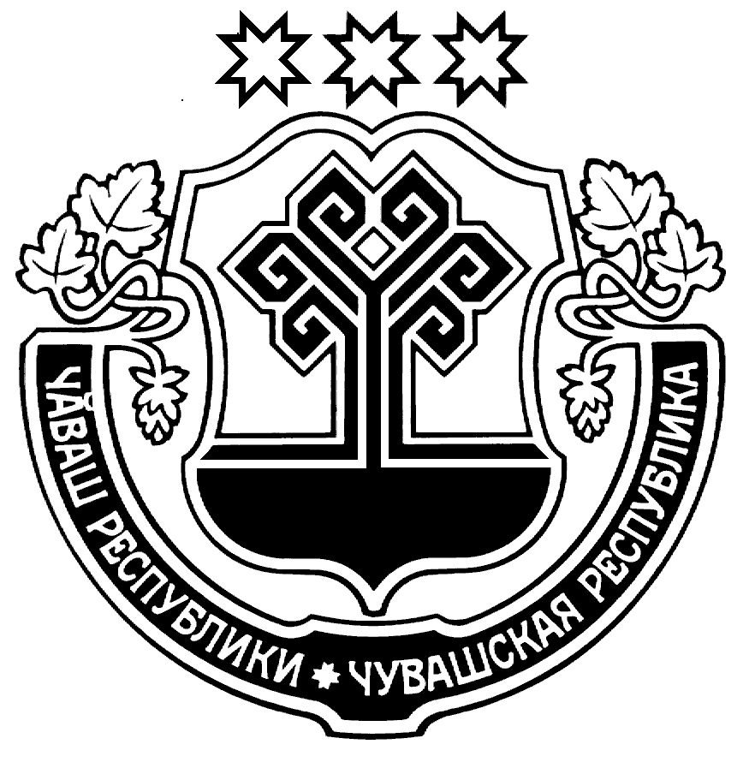
Муркаш районĕн Администрация
администрацийĕ Моргаушского района

ЙЫШĂНУ ПОСТАНОВЛЕНИЕ

__.__.2021с. № ___ 02.07.2021г. № 676 Муркаш сали с. Моргауши

О признании утратившим силу постановления администрации Моргаушского района Чувашской Республики от 20.11.2020г. № 1052 «О предоставлении субсидий из районного бюджета Моргаушского Чувашской Республики бюджетным и автономным учреждениям Моргаушского района Чувашской Республики на иные цели»

Администрация Моргаушского района Чувашской Республики постановляет:
1. Признать утратившим силу постановление администрации Моргаушского района Чувашской Республики от 20.11.2020 г. № 1052 «О предоставлении субсидий из районного бюджета Моргаушского Чувашской Республики бюджетным и автономным учреждениям Моргаушского района Чувашской Республики на иные цели».
2. Настоящее постановление вступает в силу после его официального опубликования.

Глава администрации
Моргаушского района Р.Н.Тимофеев

Ананьева Р.И.
62-2-38

